A violência contra a mulher deve ser enfrentada pelo repúdio que representa

Há 13 anos, Lei Maria da Penha é um divisor de águas na concepção sobre o que é violência contra a mulher na sociedade brasileira.

- https://www.huffpostbrasil.com/entry/violencia-genero-maria-da-penha_br_5d49eeaee4b0d291ed082720?guccounter=1

- Fabíola Sucasas Promotora de Justiça MP-SP

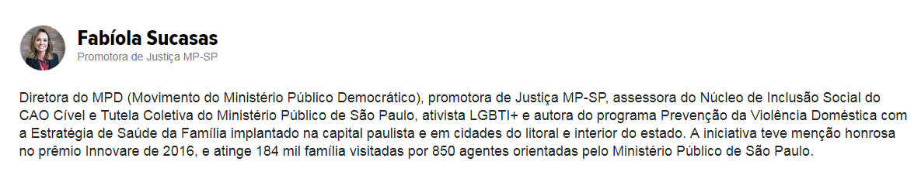

SERGIO MORAES / REUTERS"O “tapinha” dói, sim – e muito -, “roupa suja” se lava fora de casa", pontua promotora em texto para o HuffPost Brasil.
Em 1983, Marco Antonio Heredia Viveros tentou matar Maria da Penha Maia Fernandes por duas vezes. Foi ele acusado em 1986, mas passados dez anos o feito ainda pendia de decisão definitiva. Em 1998, o caso foi denunciado à Comissão Interamericana de Direitos Humanos da Organização dos Estados Americanos. O Brasil, chamado a responder por três vezes, se manteve inerte.
Em 2001, veio o resultado do relatório da comissão, responsabilizando o Estado brasileiro por negligência, omissão e tolerância em relação à violência doméstica contra as mulheres, recomendando-lhe, entre várias tarefas, a de prosseguir e intensificar o processo de reforma para evitar o tratamento discriminatório com respeito à violência doméstica.
Em 2004, formou-se um grupo de trabalho interministerial com a finalidade de elaborar uma proposta legislativa para coibir a violência doméstica contra a mulher, resultando, dois anos depois de intensos debates, na aprovação da Lei 11.340/06, carinhosamente chamada de Lei Maria da Penha.
Uma lei, no reconhecer de juristas, especialistas, e do povo em geral, que “pegou”. Porém, a lei que, considerada pela ONU a 3ª mais avançada do mundo no que diz respeito ao enfrentamento da violência doméstica, ainda carece de plena efetividade nos seus 13 anos de vida.
YASUYOSHI CHIBA VIA GETTY IMAGESCampanha sobre a "Lei Maria da Penha" exposta no Galeão, aeroporto do Rio de Janeiro, em 2017.
Em seu artigo primeiro, a lei assenta os seus fundamentos e frisa quais são seus objetivos: coibir a violência, preveni-la e assistir e proteger as mulheres em situação de violência doméstica e familiar.
Não há dúvida de que a Lei Maria da Penha, do nascimento ao então início da sua juventude, representou e tem representado uma mudança de paradigmas, um divisor de águas tanto no âmbito do sistema jurídico brasileiro, quanto na sociedade sobre o que é violência doméstica e familiar contra a mulher.
O “tapinha” dói, sim – e muito -, “roupa suja” se lava fora de casa, não há mais a “palavra de um contra a do outro” ou então a ideia de que “as mulheres apanham porque gostam ou porque provocam”, que se trata de “mulher de malandro” ou que haja “loucura” na prática de feminicídio, muito menos justificado pelo “amor não correspondido”.
Entre os mitos da violência romantizada ou banalizada, da culpabilização da vítima ou da patologização do agressor, o sistema de Justiça se colocou – e tem se colocado – à prova. Um espaço em que a resposta às mais variadas formas de violência passou a ser fortemente utilizado como locus de empoderamento e meio de evitar a impunidade, valendo lembrar que, em 2012, a Ação Direta de Constitucionalidade n. 19 do STF pôs fim aos argumentos de que a lei seria inconstitucional, reconhecendo seu caráter afirmativo.

MAIS SOBRE 'LEI MARIA DA PENHA':
- Estas 3 iniciativas conectam mulheres na luta contra a violência doméstica
Em 2015, o STJ afastou a condição da representação da ação penal pública para o crime de lesão corporal resultante de violência contra a mulher e negou de uma vez por todas a aplicabilidade da suspensão condicional do processo e a transação penal na hipótese de delitos sujeitos ao rito da Lei Maria da Penha. Logo depois, em 2017, o mesmo STJ decidiu por negar a aplicabilidade do princípio da insignificância nos crimes ou contravenções penais praticadas contra a mulher no âmbito das relações domésticas.
No Legislativo – sem ignorar a origem de quem aniversaria e as mais de 140 iniciativas para novas mudanças – a ressonância tem ganhado cada vez mais eco, provocando alterações nos Códigos Penal e Civil, Estatuto da Criança e Adolescente e outras leis.
Em 2015, a Lei 13.104 alterou o art. 121 do Código Penal para prever o feminicídio como circunstância qualificadora do crime de homicídio, incluindo-o no rol dos crimes hediondos; em 2017 as leis nº 13.505 e 13.431, respectivamente, trouxeram novas feições ao atendimento policial e pericial especializado, ininterrupto e prestado, preferencialmente, por servidores do sexo feminino nos casos da Lei Maria da Penha e estabeleceram o sistema de garantia de direitos da criança e do adolescente vítima ou testemunha de violência, definindo a violência testemunhal como violência psicológica.
Não há dúvida de que a Lei Maria da Penha, (...) representou e tem representado uma mudança de paradigmas.
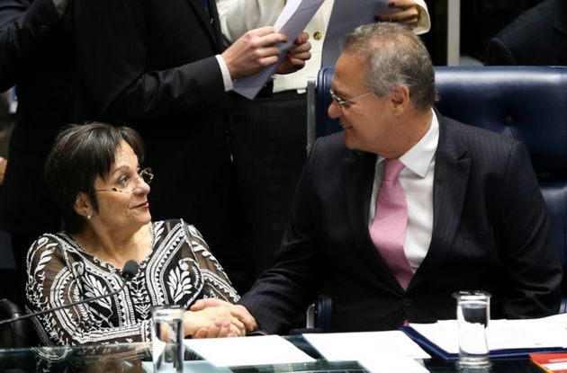
AGÊNCIA BRASILMaria da Penha (à esq) e senador Renan Calheiros (à dir.) em homenagem realizada no Senado Federal, quando a Lei Maria da Penha fez 10 anos, em 2016.
Em 2018, um compilado significativo modificou o panorama protetivo e repressivo criminal relativo a diversos cenários de desigualdade e violência de gênero. Neles, tipificou-se o crime de descumprimento de medidas protetivas de urgência; acrescentou-se à Polícia Federal a investigação de crimes praticados por meio internet que difundam conteúdo misógino e mais outros:
- Dispôs-se sobre hipóteses de perda do poder familiar pelo autor de determinados crimes contra outrem igualmente titular do mesmo poder familiar ou contra filho, filha ou outro descendente;
- Criou-se o crime de importunação sexual, de divulgação de cena de sexo/estupro, além de novas causas de aumento de pena para as figuras do estupro corretivo e estupro coletivo;
- Previu-se a ação penal pública incondicionada para os crimes de estupro, estupro de vulnerável e outros;
- Estabeleceu-se prioridade à realização de exame de corpo de delito quando se tratar de crime que envolva violência doméstica e familiar contra a mulher ou violência contra criança, adolescente, idoso ou pessoa com deficiência;
- Estabeleceu-se a substituição da prisão preventiva por prisão domiciliar da mulher gestante ou que for mãe ou responsável por crianças ou pessoas com deficiência;
- Disciplinou-se o regime de cumprimento de pena privativa de liberdade de condenadas na mesma situação;
- Introduziram-se novas causas de aumento de pena para o feminicídio, como por exemplo para a prática do crime na presença física ou virtual de descendente ou de ascendente da vítima, e em descumprimento das medidas protetivas de urgência previstas nos incisos I, II e III do caput do art. 22 da Lei Maria da Penha;
- Reconheceu-se que a violação da intimidade da mulher configura violência doméstica e familiar; criminalizou-se o registro não autorizado de conteúdo com cena de nudez ou ato sexual ou libidinoso de caráter íntimo e privado.
- Em 2019, a Lei nº 13.827 possibilitou a aplicação de medida protetiva de urgência pela autoridade judicial ou policial, e previu o registro da medida protetiva de urgência em banco de dados mantido pelo Conselho Nacional de Justiça;

LEIA MAIS:
- O que mudou com a lei de 'importunação sexual' e como denunciar
Também neste ano, a lei nº 13.836 tornou obrigatória a informação sobre a condição de pessoa com deficiência da mulher vítima de agressão doméstica ou familiar; e a lei 13.811, alterou a redação do art. 1520 do Código Civil, proibindo o casamento de pessoa menor de 16 anos de idade.
Sem, porém, ignorar o reconhecimento de muitos destes avanços, é bem verdade que, enxergando com maior amplitude o que de fato consiste a violência doméstica e familiar contra a mulher – acontece em ambiente privado, em ciclos relacionais e transgeracionais de violência, praticada por pessoas próximas e com quem a vítima tem vínculos, adoece, isola e paralisa, além de outros fatores - , a Lei Maria da Penha previu a necessidade de que as políticas públicas de enfrentamento devam ser estabelecidas em rede.
Ou seja, a partir de um conjunto articulado de ações da União, dos Estados, do Distrito Federal e dos Municípios e de ações não-governamentais, tendo por uma de suas principais diretrizes a integração operacional do Poder Judiciário, do Ministério Público e da Defensoria Pública com as áreas de segurança pública, assistência social, saúde, educação, trabalho e habitação.
Ora, estatísticas que lá em 2006 justificaram a promulgação da Lei Maria da Penha como ação afirmativa, hoje em 2019 surgem aos montes, reverberando na constatação de que a violência doméstica e familiar contra a mulher continua epidêmica.
A violência contra a mulher deve ser enfrentada pelo repúdio do que ela propriamente representa.
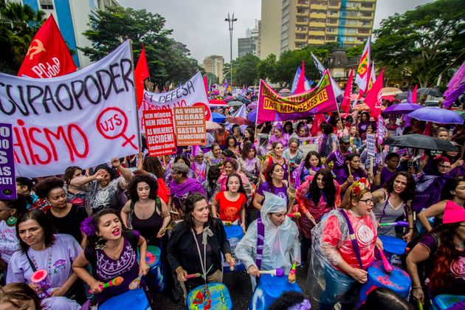
NURPHOTO VIA GETTY IMAGESMarcha das Mulheres em março de 2019, em São Paulo.
Com base em pesquisas realizadas recentemente, 16 milhões de mulheres brasileiras com 16 anos ou mais sofreram algum tipo de violência em 2018; a cada 6 segundos, uma mulher é vítima de ameaça no Brasil; a cada 1 minuto uma pessoa é estuprada no Brasil e na maioria das vezes os abusos acontecem dentro de casa e contra meninas; o Brasil se encontra no 5º lugar do ranking mundial que mais mata mulheres e que a perspectiva de raça dá conta de que mulheres negras foram maioria entre as assassinadas em 2016.
Cabe, pois, a lição de casa do Executivo, cabendo aqui um alerta à imprescindibilidade de se desmembrar, prioritariamente, a ideia de política pública de ação de governo. E dentre as políticas - e reprisando os próprios ditames legais - , ainda é preciso:
- Promover capacitação permanente sobre questões de gênero e de raça ou etnia não só das polícias civil e militar, guarda municipal, corpo de bombeiros, etc, mas também de profissionais que pertencem a área da assistência social, saúde, educação, trabalho e habitação;
- É preciso implementar de fato atendimento policial especializado para as mulheres, em particular nas Delegacias de Atendimento à Mulher, que por sua vez devem ser criadas quando elas não houverem, assim como os Núcleos Investigativos de feminicídio e de equipes especializadas para o atendimento e a investigação das violências graves contra a mulher;
- É necessário que se imponham, nos meios de comunicação social, valores éticos e sociais da pessoa e da família de forma a coibir os papéis estereotipados que legitimem ou exacerbem a violência doméstica e familiar;
- É crucial que se promovam campanhas educativas de prevenção da violência doméstica e familiar contra a mulher, voltadas ao público escolar e à sociedade em geral, e a difusão da Lei e dos instrumentos de proteção aos direitos humanos das mulheres;
- É imprescindível que se efetivem programas educacionais que disseminem valores éticos de irrestrito respeito à dignidade da pessoa humana com a perspectiva de gênero e de raça ou etnia;
- É necessário que se destaque, nos currículos escolares de todos os níveis de ensino, para os conteúdos relativos aos direitos humanos, à eqüidade de gênero e de raça ou etnia e ao problema da violência doméstica e familiar contra a mulher.
- Isso sem falar, dentre outros, da inclusão da mulher em situação de violência e familiar no cadastro de programas assistenciais do governo federal, estadual e municipal; no incentivo ao empreendedorismo e à inclusão no mercado de trabalho; na manutenção do vínculo trabalhista, quando necessário o afastamento do local de trabalho, por até seis meses;
- Do acesso, à mulher em situação de violência, aos serviços de contracepção de emergência, a profilaxia das doenças sexualmente transmissíveis e da síndrome da imunoficiência adquirida, e de procedimentos médicos necessários e cabíveis nos casos de violência sexual, como o aborto legal; na garantia do direito à assistência jurídica gratuita em todos os atos processuais, inclusive em sede policial, mediante atendimento específico e humanizado;
- Na criação e promoção de serviços especializados, como os centros de atendimento integral e multidisciplinar, casas-abrigos para mulheres e respectivos dependentes em situação de violência doméstica e familiar e centros de educação e de reabilitação para os agressores;
- Ou mesmo na adaptação de órgãos e programas que já existem, sejam da União, dos Estados, do Distrito Federal e dos Municípios, aos programas, diretrizes e princípios da Lei Maria da Penha, estabelecendo dotações orçamentárias específicas, em cada exercício financeiro, para a implementação respectiva.
Por fim, nunca podemos nos esquecer de mais dois pontos essenciais: o de que toda mulher, independentemente de classe, raça, etnia, orientação sexual, renda, cultura, nível educacional, idade e religião, ou seja, não importa se ela é evangélica, migrante, imigrante, pessoa com deficiência, indígena, branca, negra, criança, idosa, lésbica, transgênero, pobre, rica, doutora, analfabeta, etc., deve gozar dos direitos fundamentais inerentes à pessoa humana – e daí a necessidade da transversalidade das políticas públicas; e o de que também cabe à família e à sociedade fazer a diferença, senão pela obrigação e imposição legal dos ditames da Lei 11.340/06, mas, no mínimo, pelo nobre, moral e ético reconhecimento de que a violência contra a mulher deve ser enfrentada pelo repúdio do que ela propriamente representa.
Referências:
Nota técnica “Estupro no Brasil – Uma radiografia segundo os dados da Saúde”, o “Mapa da Violência de 2015: Homicídios de Mulheres no Brasil”, a pesquisa “Visível e Invisível: a vitimização de mulheres no Brasil” – 2ª edição / Forum Brasileiro de Segurança Pública e Instituto Data Folha 2019, e o Mapa da Violência de Gênero de 2019 da “Gênero e Número” com o apoio da “Alianza Latinoamericana para la Tecnología Cívica”.
Este artigo é de autoria de articulistas do HuffPost Brasil e não representa ideias ou opiniões do veículo. Assine nossa newsletter e acompanhe por e-mail os melhores conteúdos de nosso site.

LEIA MAIS:
- Por que a defesa de Neymar por Bolsonaro prejudica o combate à violência contra a mulher
- Como funciona o aplicativo que visa proteger mulheres vítimas de violência doméstica

